

测量管理体系
（GB/T19022-2003/ISO10012:2003）
认 证 报 告

认证企业： 江苏九洲新材料科技有限公司

编 号： 1271-2022

认证报告内容

1. 企业名称： 江苏九洲新材料科技有限公司
2. 认证审核的类型：（□初次认证审核 ■再认证审核）
3. 注册地址： 泰州市姜堰区溱潼镇工业园区
企业活动范围和场所： 泰州市姜堰区溱潼镇工业园区
4. 认证审核委托方：北京国标联合认证有限公司
5. 认证审核时间：计划总人日 3 (人.日)，现场人日 3 (人·日)
6. 认证审核活动（文件审核、现场审核）实施日期和地点：
现场审核： 2022年12月10日 上午至2022年12月11日 上午，
7. 审核组的组成人员姓名及个人注册(确认)信息 ：
姓 名 | 性别 | 组内职务 | 联系电话 | 注册级别 | 注册证书编号
韩沁 | 男 | 组长 | 13770537363 | 审核员 | 2022-M1MMS-2274271
袁菊 | 女 | 组员 | 18912880061 | 审核员 | 2021-M1MMS-2274447
8. 企业管理者代表及参与认证审核的中高层管理人员姓名和职务：
姓 名 | 刘跃庆 | 马永峰 | 李迎春 | 刘宝华 | 田扣网 | 高宇祥
职 务 | 总经理 | 管理者代表/质量部 | 综合部 | 生技部 | 财务部 | 市场部
9. 认证审核准则：
9.1、GB/T19022-2003《测量管理体系 测量过程和测量设备的要求》
9.2、GB17167-2006能源计量器具配备和管理通则
10. 认证审核目的：评价企业测量管理体系的实施情况及其有效性，以确定是否推荐认证注册。
11. 审核范围及涉及的区域或部门：不锈钢焊条用焊丝、不锈钢埋弧焊丝、不锈钢氩弧焊丝（TIG）直条、不锈钢氩弧自动焊丝（MIG）盘状、不锈钢药芯焊丝的生产和销售。
涉及到公司生产工艺、贸易结算、安全防护、环境监测、能源管理、产品质量检验等方面的测量设备及测量过程。 审核部门有：总经理、管理者代表、质量部、综合部、生技部、市场部、财务部、各车间。
12. 文件审核情况说明：
12.1收集关于客户的管理体系范围的必要信息、企业资质和法律法规的符合性的说明：
企业申请认证的范围没有有变化：涉及到企业不锈钢焊条用焊丝、不锈钢埋弧焊丝、不锈钢氩弧焊丝（TIG）直条、不锈钢氩弧自动焊丝（MIG）盘状、不锈钢药芯焊丝等产品工艺、经营、贸易结算、安全防护、环境监测、能源管理等方面的测量设备及测量过程等有关的所有活动的测量过程、部门、场所，实际位置。
12.2企业资质没有变化：注册资本为1580万元，2018年05月23日取得三证合一营业执照。法人资格满足要求。企业能源主要消耗品种为电，2022年1月至10月累计消耗电量6285074kWh，折合标准煤772.4tce，不是重点耗能企业。企业产品质量稳定性较好，在产品质量、物料交接、能源、安全、现场管理等方面未有顾客投诉。
12.3企业的体系文件没有修订：企业按照GB/T 19022-2003/ISO 10012:2003标准的要求，于2017年9月28日制定了企业测量管理体系《管理手册》、《程序文件》和相关作业文件。本次再认证继续延用A/0版文件，文件符合标准要求。
12.4内审和管理评审情况：
12.4.1、企业于2022年11月22日单独组织了公司测量管理体系内审，内审分2个组，对公司4个部门和4个车间进行了全要素的审核，内审未发现不符合项。
12.4.2、企业于2022年11月28日开展了管理评审，是单独评审。会议由总经理刘跃庆主持，管理者代表马永峰汇报了体系运行情况，相关职能部门汇报了本部门负责的要素的执行情况，会议肯定了公司测量管理体系的充分性、有效性和适宜性。形成了管理评审报告。
13. 现场现场审核情况：
审核组于12月10日到12月11日利用1.5天的时间根据审核计划先后抽样检查了企业七个职能管理部门和生产作业单位，覆盖了GB/T 19022-2003标准的所有要素和体系涉及的主要范围，涉及公司生产、质量、安全和环境管理等。为有效评价公司体系运行的质量，审核组重点检查了公司计量特征突出的重要环节原材料化学成分分析、绝缘电阻、称重、焊丝直径等测量过程，掌握了企业测量管理体系的运行状况和品质。
13.1 就审核证据、审核发现和审核结论进行综述：
13.1.1总体认为公司领导层重视测量管理体系建立，质量部职能作用发挥较好，企业测量管理体系覆盖人员50人，职责明确，具备应有资质。公司根据法律法规要求和企业产品要求共识别了10个测量过程，化学成分、称重、焊丝直径等测量过程被列为关键测量过程。企业原材料进厂、工艺生产过程、检验测量过程测量设备配备齐全，生产过程采用统计技术控制，企业共有27台件（无强制检定计量器具），涉及原材料进厂检验、生产过程控制、产品出厂检验的测量设备均纳入到测量管理体系管理范畴；测量设备经过资质认定的机构校准；现场检验环境受控；测量设备标识粘贴基本正确；质量部负责建立测量设备合格供方名录。质量部负责对提供服务的泰州市姜堰区产品质量综合检验检测中心建有名录和业绩评定。企业对识别出的测量过程中的重要测量过程和关键测量过程配备的测量设备进行了验证，对关键和重要测量过程根据风险程度进行了控制和监视。
13.1.2质量目标完成情况：
企业制定了13条测量管理体系质量目标，目标覆盖了标准6.1、6.3.1、7.1、7.2、8.3.1条款内容，企业进行了测量管理体系相关的质量目标完成情况统计和考核。
13.2本次审核共出具一般不符合项1项，未发现严重的或系统性的不符合情况。
13.2.1、现场成品包装区有一台编号为4126145的电子天平，型号TCS-150,未粘贴计量确认标识，不符合标准6.2.4条对标识的要求。
13.3现场重点抽查了称重测量过程测量要求识别、计量要求导出和计量验证记录满足顾客要求，详见附件《计量要求导出和计量验证记录表》。
13.4、企业未建立最高计量标准开展检定和校准，企业测量设备均送泰州市姜堰区产品质量综合检验检测中心进行检定校准。详见附件《测量设备溯源抽查表》
13.5测量过程控制
13.5.1查：称重测量过程，编制了《称重测量过程控制规范》
13.5.2现场重点抽查了称重测量过程不确定度评定方法正确。详见附件《测量过程不确定度评定报告》。
13.5.3现场重点抽查了称重测量过程有效性确认，测量过程监视记录和控制图绘制，基本满足标准要求。详见附件《测量过程监视统计记录表及控制图》。
14.审核组对是否通过再认证的意见 ：
根据2022年12月10日～12月11日现场审核情况，审核组认为江苏九洲新材料科技有限公司企业领导重视测量管理体系建立，质量部作为职能部门，职能作用发挥较好，顾客的测量要求都经识别，测量设备经过检定、校准和验证，重要测量过程能进行计量要求导出和计量验证，测量过程受控并能进行不确定度评定和有效性确认，监视方法正确有效，重要人员能力受控，体系文件得到有效实施，重要的测量设备、测量环境、测量记录管理规范，希望不断加强体系运行管理和全员计量意识的培训及对不合格的控制，使贵公司管理体系持续满足顾客的测量要求。综上所述，审核组认为江苏九洲新材料科技有限公司测量管理体系运行符合GB/T 19022-2003标准要求，对其体系运行的有效性和符合性予以肯定，建议报请批准通过审核。
15、为促进、支持企业测量管理体系持续改进提高，审核组提出以下改进建议：
15.1、加强对测量设备计量确认标识的规范管理。
15.2、加强对员工的培训，提高计量基础意识。
16. 其他需要说明的事项:无。

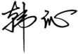
17. 审核组组长（签字）： 日期：2022.12.11
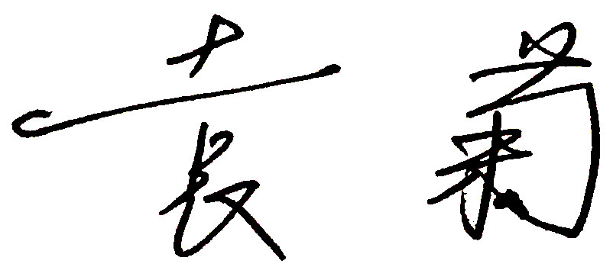
- 审核组成员(签字)： 日期：2022.12.11

19.北京国标联合认证有限公司(盖章) 日期：

